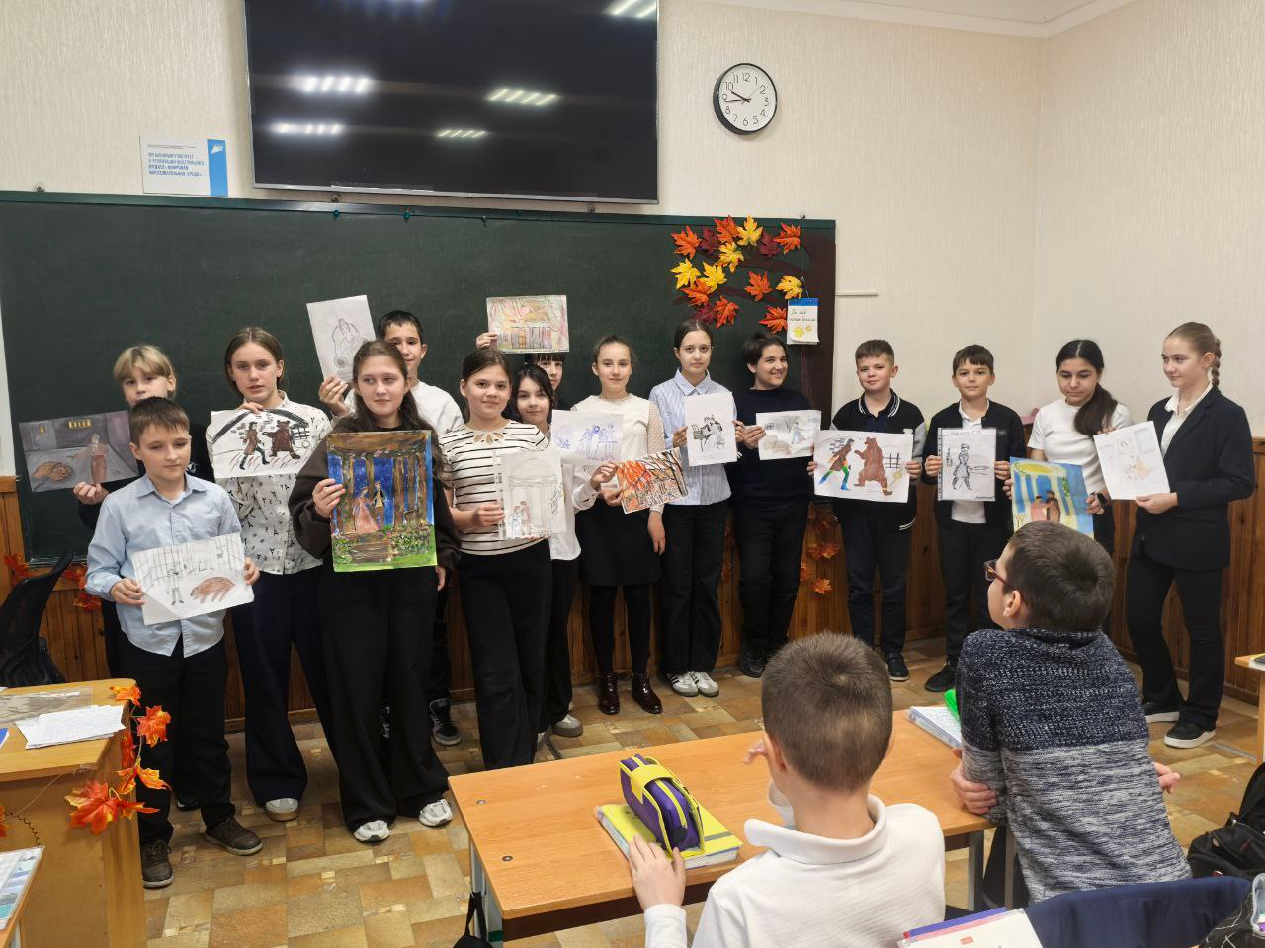
Разработка заданий по читательской грамотности
(на примере урока по роману А.С. Пушкина «Дубровский», 6 класс)
Что же такое «функциональная грамотность»? Функциональная грамотность - способность человека вступать в отношения с внешней средой и максимально быстро адаптироваться и функционировать в ней. Функциональная грамотность включает в себя 4 вида грамотности: читательская, математическая, финансовая, естественнонаучная, а также креативное мыщление и глобальные компетенции.
Каковы критерии функционально грамотной личности? Какими качествами должен обладать школьник?
1. Готовность взаимодействовать с окружающим миром, уверенная адаптация.
2. Умение самостоятельно решать учебные и житейские задачи.
3. Способность строить отношения в малой социальной группе, в частности - в школьном классе.
4. Владение навыками рефлексии, способность посмотреть на себя со стороны, оценить свою работу.
Для формирования функционально грамотной личности ведущую роль играют не столько предметные результаты, сколько личностные и метапредметные, что полностью соответствует новому стандарту. Это залог успешной адаптации в обществе, а также профессионального роста.

Приёмы и методы, формирующие функциональную грамотность на уроках литературы
Формирование функциональной грамотности - это непростой процесс, который требует от учителя использования современных форм и методов обучения.
Это задача учителей всех предметов, в том числе учителей русского языка и литературы.

I. Проверка умения находить и извлекать информацию.
Задание 1.
Расскажите, что вы узнали о Кирилле Троекурове? Что давало Троекурову «большой вес в губерниях»? Каким человеком был Кирилла Петрович в домашнем быту? Из чего состояли его всегдашние «занятия»?
Примечание: можно эти вопросы заменить тестом с выбором ответа.

Задания с выбором ответа
Замысел произведения возникает у автора на основе:
А Услышанного рассказа от своего приятеля П.В. Нащокина о разоренном дворянине
Б Вымысла автора
В Заимствования сюжета из французской литературы
Г Истории, рассказанной лицейским другом И. Пущиным
Название произведения «Дубровский» дано:
А Самим автором при его создании
Б Литературным критиком В.Г. Белинским
В Издателями при первой публикации
Г Приятелем Нащокиным, который подсказал автору и сюжет
В произведении автор затрагивает темы:
А Бесправного положения крепостных крестьян
Б Произвол и безнаказанность помещиков
В Продажность чиновников
Г Восстание крестьян под предводительством Пугачева
Представителями «барства дикого, без чувства, без закона» являются:
А Дубровский А.Г.
Б Троекуров К.П.
В Дубровский В.А.
Г Князь Верейский
Выберите эпизоды, подчеркивающие жестокость, отсутствие человеческих ценностей у помещиков-самодуров:
А Забава с медведем
Б Пожар в Кистеневке
В На псарне Троекурова
Г В беседке у ручья
Владимир Дубровский отказался отомстить Троекурову, потому что:
А Простил Троекурову нанесенную обиду
Б Испугался, что будет облечен и наказан
В Глубоко и искренне полюбил Машу Троекурову
Г Еще не до конца продумал план мести

Задание 2.
О каких событиях идёт речь?
1) «…ужасное смятение изобразилось на лице его; багровый румянец заступил место обыкновенной бледности, глаза засверкали, он произносил невнятные звуки» (Андрей Гаврилович Дубровский, когда увидел Троекурова перед смертью)
2) «Он шел, не разбирая дороги; сучья поминутно задевали и царапали его, ноги его поминутно вязли в болоте, он ничего не замечал» О каком герое идёт речь? В какой момент он так изображается? (Владимир Дубровский после похорон отца)
3) «Дубровский был отменно сердит, прежде сего никогда люди Троекурова, известные разбойники, не осмеливались шалить в пределах его владений…» На что сердит Дубровский? (Мужики Троекурова воровали лес)
4) Что сделал Дубровский с покровскими мужиками, воровавшими у него лес? (Проучил прутьями)
5) С какой целью Дубровский стремился попасть в дом Троекурова? (отомстить)
6) «Вдруг он поднял голову, глаза его засверкали, он топнул ногою, оттолкнул секретаря с такою силою, что тот упал». Назовите героя и эпизод (Дубровский в суде после провозглашения приговора)
7) Что делал мальчик, посыльный Дубровского, в саду Троекурова, по его собственным словам? (Собирал ягоды)
8) Чем была занята у окна Марья Кирилловна, когда получила вторую записку от Дубровского? (вышивала на пяльцах)
Узнайте героев романа по описанию:
9) «…в залу вошёл, насилу передвигая ноги, старик высокого роста, бледный и худой, в халате и колпаке». (Андрей Гаврилович Дубровский)
10) Он лишился матери с малолетства и, почти не зная отца своего, был привезён в Петербург на восьмом году своего возраста» (Владимир Дубровский)
11) «Будучи расточителен и честолюбив, он позволял себе роскошные прихоти, играл в карты и входил в долги, не заботясь о будущем…» (Владимир Дубровский)
12) Этот герой «…выказывал пороки человека необразованного», «привык давать волю всем порывам пылкого нрава и всем затеям довольно ограниченного ума». «Надменный… с людьми самого высшего звания», «с крестьянами и дворовыми обходился строго и своенравно»? (Троекуров)
13) Ему «было около пятидесяти лет, но он казался гораздо старее. Излишества всякого рода изнурили его здоровье, и положил на нём свою неизгладимую печать» (князь Верейский)
14) Кто в доме Троекурова между всеми отличался, танцевал более всех, все барышни выбирали его и находили, что с ним легко вальсировать. (Дефорж)
Назовите имение:
15) «Он ехал берегом широкого озера, из которого вытекала речка и вдали извивалась между холмами; на одном из них над густою зеленью рощи возвышалась зелёная кровля и бельведер огромного каменного дома; на другом – пятиглавая церковь и старинная колокольня». Назовите имение. (Покровское)
16) Они поехали по озеру в лодке, около островов, посещали некоторые из них, на одном находили мраморную статую, на другом уединённую пещеру, на третьем памятник с таинственной надписью. (Арбатово)
17)Выехав из деревни, поднялись они на гору и увидели берёзовую рощу и влево на открытом месте маленький серенький домик с красною кровлею. ( Кистенёвка)
Задание 3.
Какова причина ссоры Дубровского и Троекурова (перескажите эпизод на псарне).

II. Проверка умения интегрировать и интерпретировать информацию.
Задание 1.
Чем можно объяснить грубость и своенравие Троекурова (вспомните о его отношениях с соседями, с губернскими чиновниками, с крепостными)?
Задание 2.
Подготовьте сравнительную характеристику Троекурова и Дубровского в форме таблицы (критерии для сравнения: характер, наклонности, увлечения); сделайте вывод о том, почему Троекуров, «надменный в сношениях с людьми самого высшего звания», уважал Дубровского.
Задание 3.
Почему Дубровский не смог простить обидное замечание троекуровского псаря?
Задания 4 (с кратким ответом, совершенствуем умение интерпретировать информацию)
По какой причине Владимиру Дубровскому пришлось покинуть родовое гнездо и стать разбойником?
Владимир Дубровский стал разбойником т.к Троекуров не только лишает Дубровских родового поместья, но и покушается на их дворянскую честь и достоинство. На смену отцу в деле защиты семьи приходит сын Владимир. Движимый долгом перед отцом и местью к его обидчику молодой Дубровский пытается по-своему отстоять права семьи, выступая в роли «благородного разбойника».
Почему крестьяне подчинились и пошли за Дубровским-разбойником?
Человеческие достоинства кистеневских крестьян отражают искренность, независимость и справедливость семьи Дубровских. Именно такие люди окружают Владимира, когда он возвращается домой. Они сочувствуют ему, они ненавидят чиновников, которые принесли беду их хозяину. Они согласны пойти с ним против порядка и даже на убийство.
Кто из литературных героев так отзывается о К.П. Троекурове:
«Во владение Кириллу Петровичу! Господь упаси и избави - у него часом и своим плохо приходится, а достанутся чужие, так он с них не только шкуру, но и мясо-то отдерет».
Кучер Антон
Определите, кому из героев принадлежат данные характеристики-описания:
А «Толстый мужчина лет пятидесяти с круглым и рябым лицом, украшенным тройным подбородком, ввалился в столовую, кланяясь, улыбаясь и уже собираясь извиниться..» _ Антон Пафнутьич Спицын
«…в залу вошёл, насилу передвигая ноги, старик высокого роста, бледный и худой, в халате и колпаке…» Андрей. Гаврилович Дубровский
Б «Будучи расточителен и честолюбив, он позволял себе роскошные прихоти; играл в карты и входил в долги, не заботясь о будущем и предвидя себе рано или поздно богатую невесту, мечту бедной молодости…»._ Владимир Дубровский
В «…выказывал все пороки человека необразованного. Избалованный всем, что только окружало его, он привык давать полную волю всем порывам пылкого своего нрава и всем затеям довольно ограниченного ума…»
Кирила Петрович Троекуров
Г «...было около пятидесяти лет, но он казался гораздо старее. Излишества всякого рода изнурили его здоровие и положили на нём свою неизгладимую печать…»
Князь Верейский
Д «Всегдашние занятия … состояли в разъездах около пространных его владений, в продолжительных пирах, и в проказах, ежедневно при том изобретаемых и жертвою коих бывал обыкновенно какой-нибудь новый знакомец…»
Кирила Петрович Троекуров
Е «…в залу вошёл, насилу передвигая ноги, старик высокого роста, бледный и худой, в халате и колпаке…»
А.Г.Дубровский
Что стало с Дубровским после несостоявшегося освобождения Маши Троекуровой?
Владимир Дубровский. Разбойником он становится только из-за стремления к личной мести, других причин у него нет. Главная его цель — отомстить Троекурову и всем, кто виновен в разорении и гибели отца. Когда же он влюбляется в Машу Троекурову и уже не может мстить ее отцу, он призывает свою шайку прекратить разбой, а сам скрывается за границу.
III. Проверка умения осмыслять и оценивать содержание и форму текста.
Задание 1. Как вы думаете, если бы Троекуров оказался в гостях у более богатого и знатного человека, который оскорбил бы его достоинство, как в таком случае он бы поступил? Напишите отрывок из главы, которую можно было бы включить в роман.
Задание 2. Сравнение описаний Архангельского, Петровского, Михайловского, Кистеневка, Болдина с местами событий романа «Дубровский» (к уроку по теме: «Историческая эпоха в романе»: отрабатываем умение интегрировать и сопоставлять информацию).
Задание 3. Напишите сочинение-рассуждение на тему «Как власть калечит души».

Задания проверяют следующие группы читательских умений:
- нахождение и извлечение информации;
- сопоставление и сравнение информации;
- интерпретация информации;
- осмысление информации;
- генерация информации с целью создания собственного текста.

